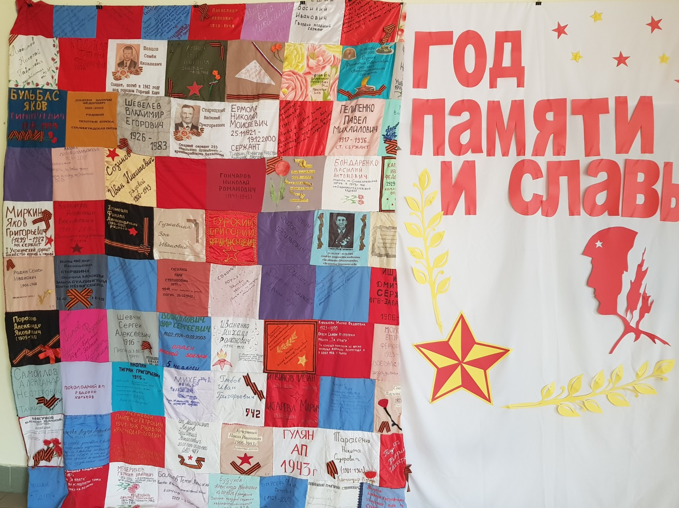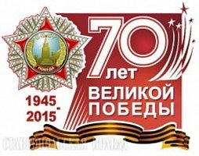**Акция «Солдатский платок»**

Патриотизм - истолковывается, как любовь к родине, преданность своему отечеству, своему народу. Патриотизм в нашей стране не «новодел», не изобретение коммунистической идеологии, а одна из черт национального самосознания.

Много различных дел по патриотическому воспитанию проводилось и проводится в нашей школе. Ученики встречались и встречаются с ветеранами войны, проводили походы по местам боевой славы. Совершали экскурсии по родному краю, проводили классные часы, уроки мужества, диспуты о подвиге советского народа.

В нашей школе прошла акция «Солдатский платок». Целью акции стала сохранение памяти о Великой Отечественной войне, о её героях и их подвигах; воспитание детей в духе патриотизма и любви к Родине; формирование у детей интереса к истории своей семьи, к судьбам родных, принимавших участие в Великой Отечественной войне. Ученики нашей школы вместе со своими близкими взрослыми находили информацию о своих родственниках – участниках Великой Отечественной: Их воинское звание, место сражения и награды; Собранную информацию с помощью фломастера или маркера наносится на лоскут однотонной материи любого цвета. Так же дети представляли краткий рассказ о своем родственнике – участнике Великой Отечественной войны;  выставка платков прошла в фойе главного входа школы.